

Modul 1  
GIT & TRello

Praktikum Rekayasa Perangkat Lunak

15/2/2020

Revisi 2

Jurusan Ilmu Komputer

Fakultas Pendidikan Matematika dan Ilmu Pengetahuan Alam

Universitas Pendidikan Indonesia



# Daftar Isi

Daftar Isi 1

Apa itu Git? 2

Instalasi Git 3

Membuat Remote Repository 4

Membuat Local Repository 5

Tahapan Push Pada Git 6

Branch Pada Git 7

Membuat branch pada remote repository 7

Membuat branch pada local repository 7

Command Lainnya Pada GIT 8

Trello 9

# Apa itu Git?

 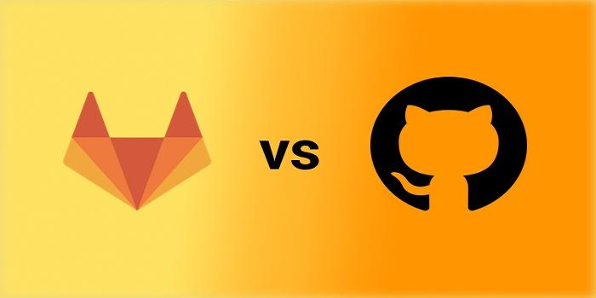

Git merupakan salah satu *tool* yang sering digunakan untuk proyek pengembangan perangkat lunak (*software*). Git diciptakan oleh Linus Torvalds dan merupakan salah satu sistem pengontrol versi (*Version Control System*) pada proyek perangkat lunak. Pengontrol versi bertugas mencatat setiap perubahan pada *file* proyek yang dikerjakan oleh banyak orang maupun sendiri.

Git dikenal juga dengan *distributed revision control* (VCS terdistribusi), artinya penyimpanan database Git tidak hanya berada dalam satu tempat saja. Semua orang yang terlibat dalam pengkodean proyek akan menyimpan *database* Git, sehingga akan memudahkan dalam mengelola proyek baik *online* maupun *offline*.

Layanan Git yang populer saat ini adalah GitLab dan GitHub.

# Instalasi Git

1. *Download* git di <https://git-scm.com/downloads>.
2. *Install* git dan pastikan pengaturannya seperti di bawah ini.

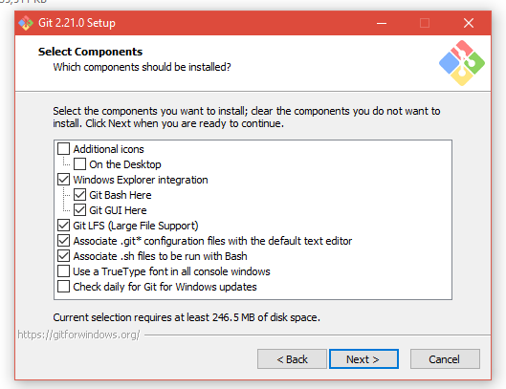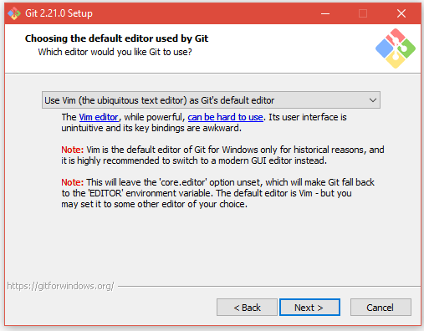 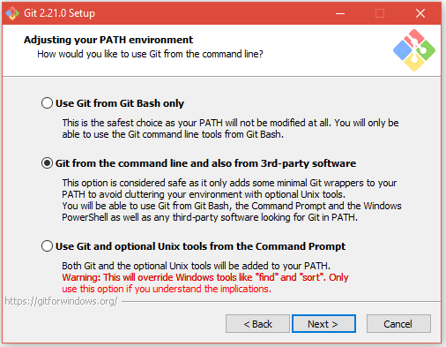

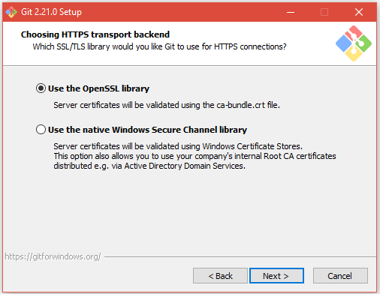 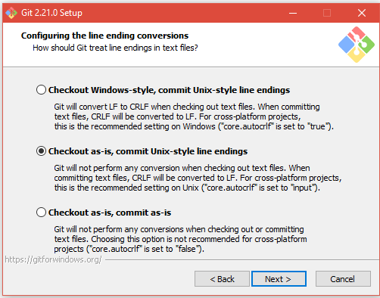 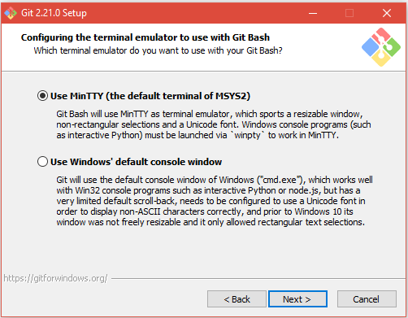

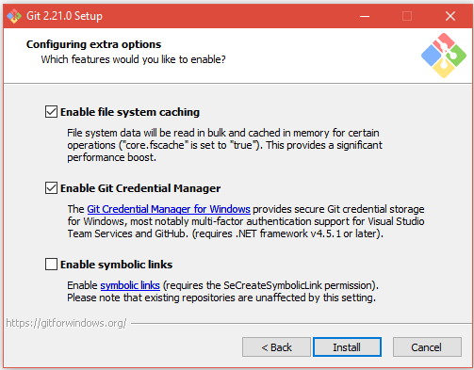

1. Tunggu hingga proses instalasi selesai

# Membuat Remote Repository

1. Login ke akun github

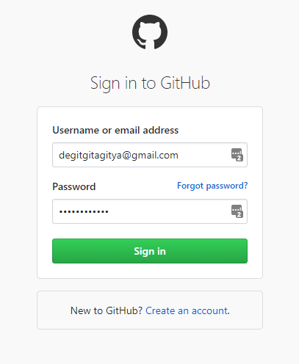

1. Klik new pada pojok kiri atas

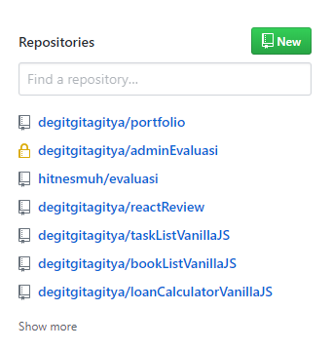

1. Masukan detail repository

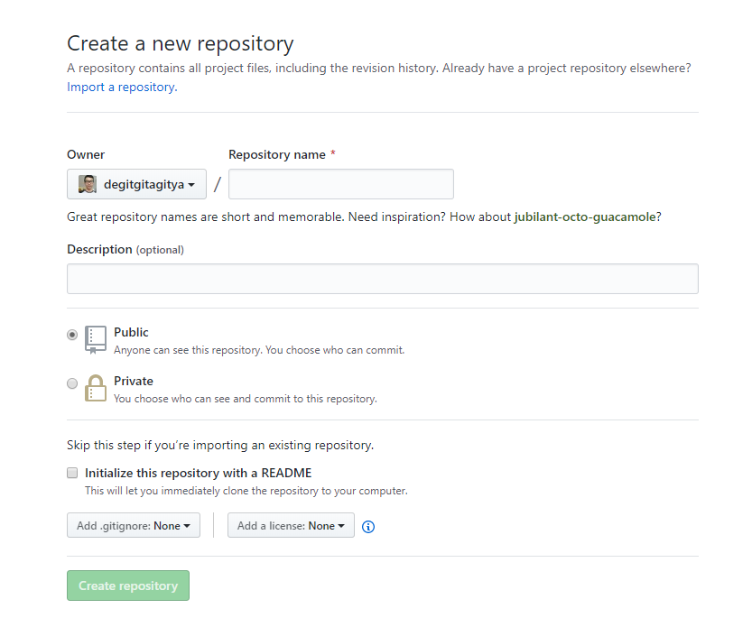

1. Selesai

# Membuat Local Repository

1. Pada folder di komputer, klik kanan, lalu pilih opsi git bash here
2. Nanti akan keluar terminal dari gitbash

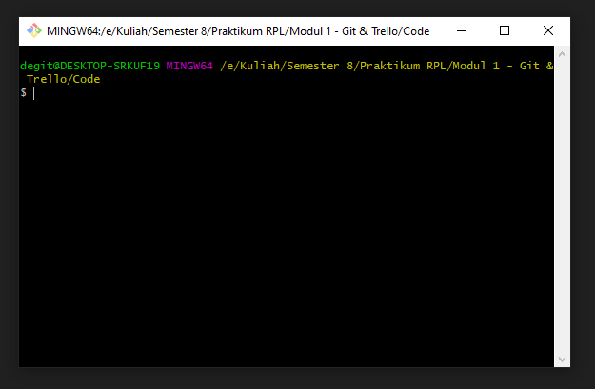

1. Masukan command git init untuk memulai repository

* referensi untuk command dalam git: <https://git-scm.com/docs>

1. Selesai

# Tahapan Push Pada Git

1. Tambahkan sebuah file pada folder local repo, dalam kasus ini contohnya adalah index.html
2. Untuk memasukan kedalam track stage, gunakan command (add .) atau (add *nama file)

* Versi 1



* Versi 2



1. Lalu masukan kedalam commit stage, semua yang ada dalam stage track akan di commit. Command yang digunakan adalah git commit -m “message”



1. Tambahkan remote repository agar dikenal oleh local repository, tahap ini bisa dilakukan di awal ataupun di akhir. Command yang digunakan adalah git remote add origin *url



1. Push upstream ke remote repository dengan command. Git push -u *url *branch



1. Selesai

# Branch Pada Git

## Membuat branch pada remote repository

1. Buka repository
2. Klik tombol branch yang berada pada posisi paling kiri



1. Ketik nama branch, lalu pilih create new branch

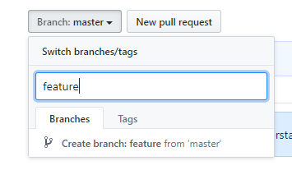

1. Selesai

## Membuat branch pada local repository

1. Buka git bash pada folder local repository
2. Gunakan command git branch *nama branch untuk membuat branch



1. Gunakan command git branch untuk melihat list dari branch

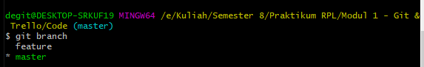

1. Gunakan git checkout *nama branch untuk pindah branch
2. Selesai

# Command Lainnya Pada GIT

1. Git Stash

Git stash berguna untuk stash progress yang dilakukan. Hal ini berguna untuk kembali ke awal commit terakhir.

1. Git Merge

Git merge berguna untuk menggabungkan 2 buah branch.

1. Git Clone

Git clone berguna untuk mengclone sebuah repository.

1. Git Status

Git status berguna untuk melihat status kita pada saat ini.

1. Git Fetch

Git fetch berguna untuk menyesuaikan meta data local repository dengan remote repository

1. Git Pull

Git pull berguna untuk menyesuakan code local repository dengan remote repository

1. Git Diff

Git diff berguna untuk melihat perbedaan code dari titik commit terakhir

# Trello

Trello merupakan sebuah aplikasi yang memudahkan dalam berkolabori pada sebuah pekerjaan ataupun projek. Trello biasa digunakan di kalangan enterprise, startup maupun untuk edukasi. Trello dapat disesuakan dengan beberapa kebutuhan dari pengguna. Seperti penjadwalan, pengaturan tugas ataupun assignment.

# Trello Pada Software Development

Penggunaan Trello pada software development disesuakan dengan arsitektur software development yang digunakan. Terdapat beberapa konsep dalam manajement sebuah pengembangan perangkat lunak. Diantaranya yang paling sering dipakai adalah Scrum dan Kanban. Hal tersebut nantinya akan di bahas di pertemuan yang akan datang.

<https://www.guru99.com/scrum-vs-kanban.html>

Untuk preview kedua hal tersebut dapat membaca artikel di atas.

# Contoh Penerapan

1. Masuk ke trello
2. Buat board baru dengan menggunakan template Kanban

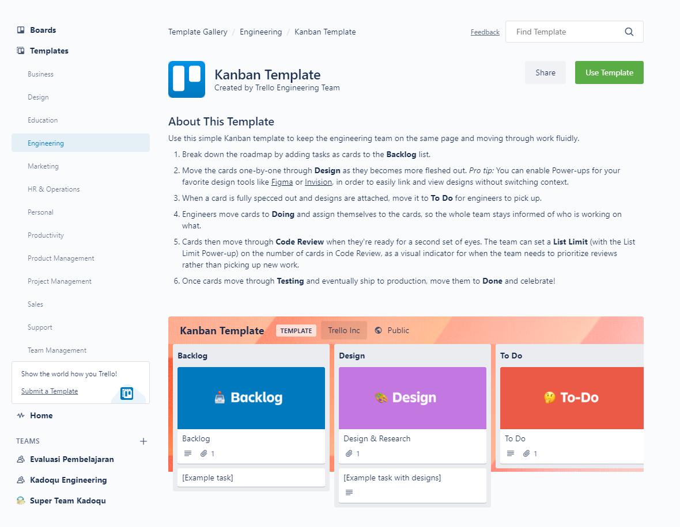

1. Silahkan buat sebuah board dengan menggunakan template tersebut.
2. Trello menyediakan banyak pilihan template. Untuk kali ini, kita akan menggunakan Kanban sebagai contoh penggunaan trello.